DALLMER Serie 15 Aufsatz V..

Dallmer

Eigenschaften

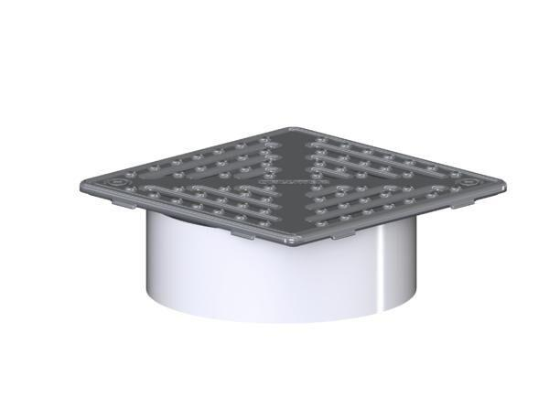

Art Zubehör

Aufsatzstück

Werkstoff

Edelstahl, Kunststoff